**12+**

МБУК ВР «МЦБ» им. М.В. Наумова

Добровольский отдел

**«Книги о бабулях и дедулях»**

в рамках проекта «Чтение с увлечением»

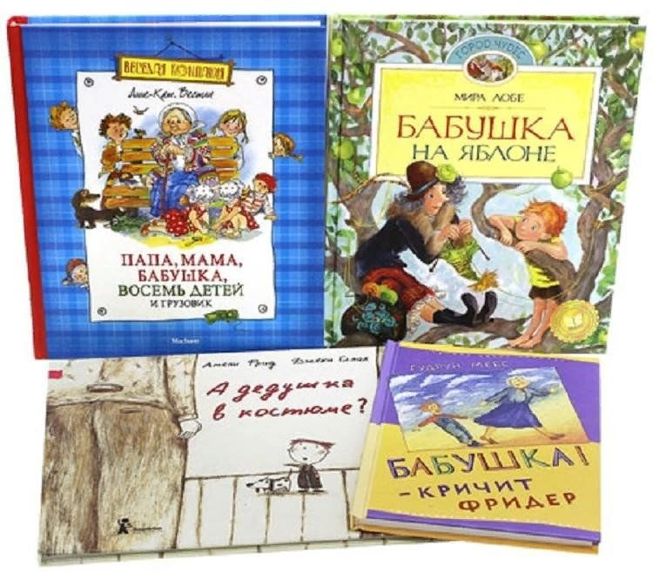

Подготовила:

главный библиотекарь

Добровольского отдела

Пенькова Е.Н.

п. Солнечный

2025г.

Бабушки и дедушки - очень важные людей в жизни каждого человека.

Это они лучше всех на свете умеют рассказывать чудесные истории, печь невероятно вкусные пироги, жалеть и поддерживать, придумывать веселые игры и приключения, давать мудрые советы. Только рядом с ними совсем взрослые люди могут ненадолго вернуться в детство и почувствовать себя любимыми внучатами.

Предлагаем вам самые душевные произведения художественной литературы о наших уважаемых, замечательных, любимых, добрых бабулях и дедулях.

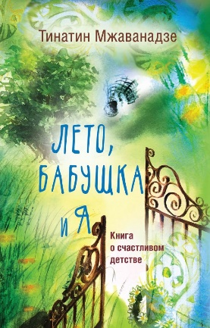Эта книга - девятнадцать лет детства и юности одной девочки, главную роль в которых играла бабушка. Строгая, добрая и заботливая грузинская бабушка, со всеми вытекающими отсюда последствиями. Книга соткана из отдельных невыдуманных историй из жизни: забавных, трогательных, щемящих и радостных. И пусть девочка выросла в итоге не совсем такой, какой хотела ее слепить бабушка, но зато уверенная в том, что самое важное в жизни - это большая любовь, безоглядная и всепоглощающая. Эта книга - дань признательности всем чудесным бабушкам, память о которых сжимает нам гордо и заставляет скучать по ним даже когда мы сами становимся мамами и бабушками.

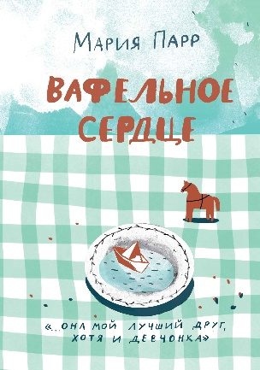Год из жизни двух жителей бухты Щепки-Матильды, где всего-то три дома, - девятилетнего Трилле, который и рассказывает нам эту историю, и его соседки, и одноклассницы Лены - вмещает немыслимо много событий и приключений: забавных, трогательных, опасных... Идиллическое житье-бытье на норвежском хуторе нарушается - но не разрушается - драматическими событиями. Но дружба, конечно же, оказывается сильнее!

Долгожданное продолжение «Вафельного сердца» норвежской писательницы Марии Парр, прозванной новой Астрид Линдгрен!

Старик Оттавиано посадил вишневое дерево, которое стало лучшим другом его внуку. И так появилась на свет история о необычном дедушке, который умел слушать растения и верил, что "человек не умирает, пока вишневые деревья продолжают жить для него". Книга "Мой дедушка был вишней" вошла в список выдающихся книг для детей "Белые вороны", составляемый 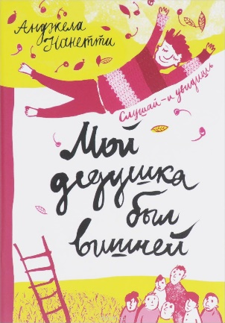Международной мюнхенской юношеской библиотекой. Она отмечена премиями в Италии, Германии и Франции, а автор ее, Анджела Нанетти, была номинирована на главную премию в детской литературе - премию Г.X. Андерсена.

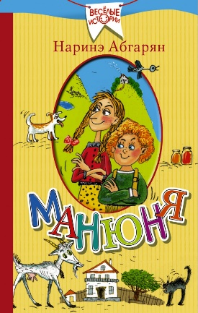"Манюня" - светлый, пропитанный солнцем и запахами южного базара и потрясающе смешной рассказ о детстве, о двух девочках-подружках Наре и Манюне, о грозной и доброй Ба - бабушке Манюни, и о куче их родственников, постоянно попадающих в казусные ситуации. Это то самое теплое, озорное и полное веселых приключений детство, которое делает человека счастливым на всю жизнь.

Книга - лауреат премии "Рукопись года"

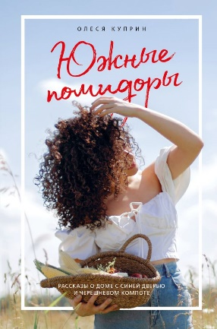Удивительно теплая и нежная проза Олеси Куприн за одно мгновение перенесет вас из суетного настоящего на горячее от солнца крыльцо дома с синей дверью, за которой неспешно накрывают на стол, крупными кусками режут овощи для салата, ждут из духовки бисквит, где жаркое южное солнце питает самые сладкие в мире помидоры, где руки любимой Ба гладят тебя по голове. Удивительно чуткие рассказы любимого автора теперь под одной обложкой.

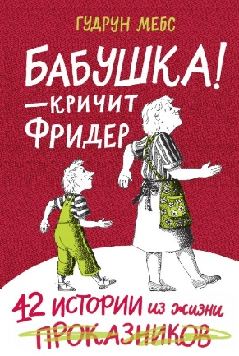Фридер и его бабушка - отличная команда! Для них вся жизнь - сплошное приключение. И для этого совсем необязательно куда-то ехать: приключения повсюду - в саду, на кухне и даже на остановке трамвая.

42 истории из жизни пятилетнего неугомонного любопытного мальчишки, непоседы и проказника теперь собраны в одной книге. И в каждой истории стоит бабушке заняться делом, начать готовить есть или отправиться поливать цветы - Фридер тут как тут. А если его нет рядом, то он, скорее всего, уже рвет цветы с бабушкиной клумбы, мечтая её порадовать, потому что Фридер очень любит свою бабушку! И она - самая лучшая бабушка на свете.

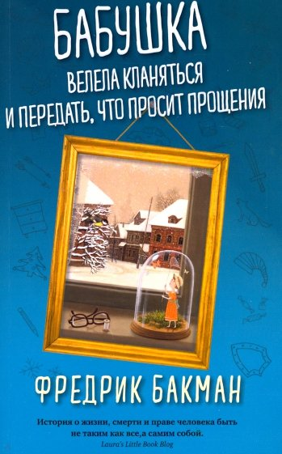Девочке Эльсе почти восемь, а ее бабушке скоро семьдесят восемь. Одни называют бабушку эксцентричной, другие - "бодрой старушкой", третьи считают, что она просто съехала с катушек. Но для Эльсы бабушка - супергерой и самая лучшая подруга. Потому что всегда защищает внучку, независимо от обстоятельств. И потому что понимает ее как никто другой.

Когда бабушка умирает, после нее остаются письма, которые Эльса должна доставить адресатам. Выполняя бабушкино поручение, она узнает много нового о необыкновенной жизни своего супергероя, сразится с реальным, а не сказочным злом, и обретет настоящих друзей.

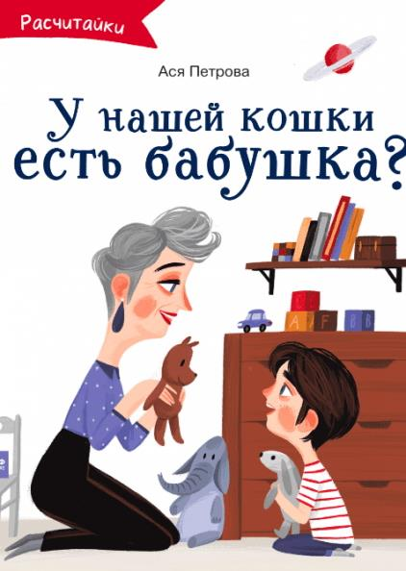Бабушка главного героя совсем не похожа на обычных бабушек, она красит ногти зеленым лаком, не умеет печь пирожки и рассказывать сказки. Мальчик не зря подозревает, что она прилетела с какой-то далекой звезды. Однако это не мешает им любить друг друга.

Смешные и интересные истории о добрых семейных отношениях понятны и взрослым, и детям.

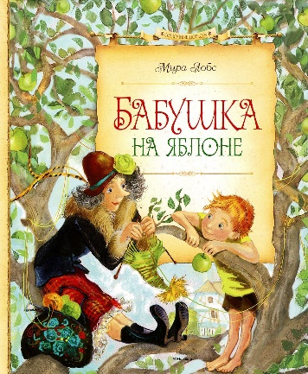МИРА ЛОБЕ - австрийская писательница, популярная не только у себя на родине, но и далеко за её пределами. Её замечательные стихи, повести и сказки заставляют юных читателей улыбаться и грустить, сопереживать главным, героям, учат быть справедливыми и честными. За вклад в детскую литературу писательница награждена Австрийской государственной премией и премией г. Вены.

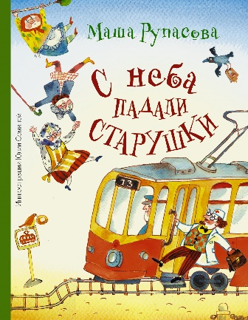Эта книга адресована тем мамам и папам, которые уже перечитали детям всех классиков вроде Агнии Барто и Самуила Маршака, и теперь хотят обратиться к творчеству современных детских поэтов. И, поверьте, среди наших современников есть достойные имена!

Источники:

1. <https://cbsykt.ru/news/top-15-detskikh-knig-o-babushkakh-i-dedushkakh/?ysclid=m6z67f8f1s635890131>

2. <https://www.livelib.ru/selection/1637761-knigi-pro-babushek-i-dedushek?ysclid=m6z66xyuqi294184842>

3. [https://www.livemaster.ru/topic/1313499-zanimatelnye-istorii-i-fakty-o-dengah](https://www.google.com/url?q=https://www.livemaster.ru/topic/1313499-zanimatelnye-istorii-i-fakty-o-dengah&sa=D&source=editors&ust=1643401012343109&usg=AOvVaw1wYDI1mNO9_HGFTNjoljoU)

4. [https://banknotes.finance.ua/](https://www.google.com/url?q=https://banknotes.finance.ua/&sa=D&source=editors&ust=1643401012343608&usg=AOvVaw0LUzH_TTQE064jIcDk8-Ku)

5. <https://nsportal.ru/shkola/vneklassnaya-rabota/library/2022/01/28/vneklassnoe-meropriyatie-proishozhdenie-deneg>

6. <http://dembi.ru/istoriya-prazdnika/den-zemli-istoriya-i-sovremennost>

7. <http://www.calend.ru/holidays/0/0/538/>

8. <http://agniyogaineverydaylife.bestforums.org/viewtopic.php?f=73&t=470>

9. <http://www.pandia.ru/text/77/151/6405.php>

10. <https://pandarina.com/viktorina/chess>

11. <https://nsportal.ru/shkola/stsenarii-prazdnikov/library/2018/03/01/stsenariy-prazdnika-mezhdunarodnyy-den-shahmat>